Practica 1
Crear una base de datos que contenga una tabla de las materias de primer semestre hasta cuarto semestre con los atributos (id, nombre de la materia, semestre, carrera y activo.
El alumno registrara las materias en la tabla debe de aparecer el la columna activo t y f esto significara si ya curso la materia o no.
Para esto seguiremos los siguientes pasos:
Paso1) Se crea una base de datos llamada “Practica_CarolinaC”
Para esto necesitamos entrar al usuario postgres, para saber si estoy en el usuario correcto debe de estar en color gris y la palabra postgres.
Para crear la base de datos usamos el comando: create database “Practica_CarolinaC” owner admin; (Nota: Si queremos poner un nombre en mayúsculas o que lleve mayúsculas es necesario doble comilla).
Cuando ya este creada debe aparecer un mensaje de CREATE DATABASE
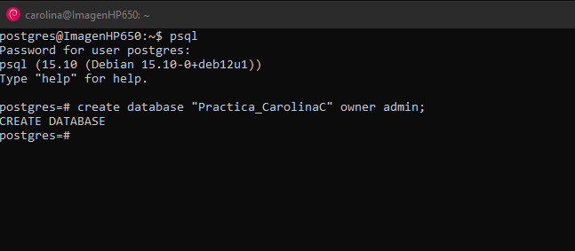
Paso 2) Crear un schema llamado “Gestion_escolar”
Es importante recalcar que esto lo necesitamos para poder crear una tabla en nuestra base de datos, ya que sin esto no se podrá crear correctamente.
Para esto tenemos que entrar a la base de datos ya creada junto con el usuario que queremos utilizar.
Para saber que ya estoy dentro de la base de datos debe de aparecer del lado izquierdo el nombre de la base da datos junto con =#.
Para crear el schema usaremos el comando: créate schema “Gestion_escolar”;
Cuando ya este creado debe aparecer un mensaje CREATE SCHEMA.
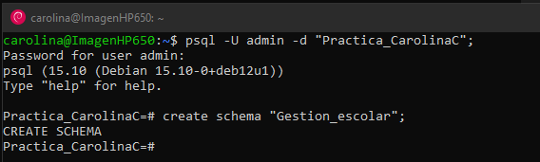

Paso 3) Crear una tabla “materias_CarolinaC”
Para esto necesitamos estar dentro de la base de dato como el anterior paso.
Pero en este caso usaremos otro comando en el cual utilizaremos el schema y el nombre que queremos para la tabla junto con los atributos y el tipo de dato a utilizar.
El comando es: create table "Gestion_escolar"."materias_CarolinaC"(id serial primary key, name_subjects text,semester int, degree text, active boolean);
Explicación del comando: después del nombre de la tabla ponemos los atributos ya mencionado junto con el tipo de dato que es en este caso id serial primary key se generara automaticamente, el name_subjets text, es text por que es un tipo de dato de texto en este caso usaremos números y letras, en el caso semester int, es semestre pero usaremos solo números, ahora active boolean, se usaa 0 y 1 para declarar falso o verdadero si es que el alumno paso la materia o no en caso contrario.
Cuando ya este creada debe aparecer un mensaje CREATE TABLE.
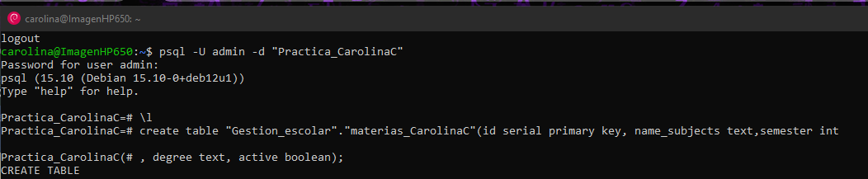
Paso 4) Agregar datos a la tabla “materias_CarolinaC”
Para esto después de crear la tabla ahí mismo empezaremos a agregar datos con el siguiente comando:
insert into "Gestion_escolar"."materias_CarolinaC"(name_subjects, semester, degree, active)values ('Simulacion_CarolinaC', 4,'ISC', '0');
explicación del comando: empezar con insert into para acregar dato, pero en donde, ahí es donde agregamos el schema . el nombre de la tabla ya creada, seguido de abrir paréntesis escribir solo los atributos de la tabla que ya hicimos, sguido de un espacio y poner la palabra values esto hará que los atributos se relacionen con los datos que agregaremos (debe de ir en el mismo orden que los atributos) esto tiene cada uno un tipo de dato diferente en el caso de si el dato es text para agregar un dato debe de llevar comillas simples junto la palabra a agregar, el numero sin nada mientras que el boleano debe de ir de igual manera en comillas simples y solo se podra escribir 0 y 1 ( 0 como false y 1 como true).
Cuando ya este agregado a nuestra tabla debe aparecer un mensaje INSERT01 el 01 es cuanto datos dimos a agregar.
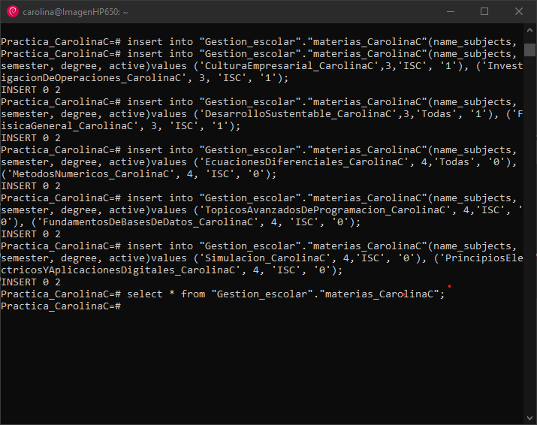
Paso 5) Tabla llena de datos
Para finalizar dar todo los datos que queremos agregar y para ver el resultado solo pondremos el comando: select * from "Gestion_escolar"."materias_CarolinaC";
Explicación del comando: para iniciar pondremos select que es lo que seleccionamos y ponemos (*) para que todos los datos aparezcan consecutivamente del nombre del schema y (.) junto con el nombre de la tabla que queremos ver y cerrar con (;).
Resultado final:
